Hej.

Nu är alla seriematcher för fotbollen inlagda i Rbok, ni kan se TIFens matcher i menyn under **Bokningar – Listor** (Bild 1)

Några av er kommer att göra **matchflyttar** och här följer en beskrivning om hur ni reserverar en tid i Rbok för en matchflytt.

1. Logga in i Rbok
2. Klicka på Boka och välj den resurs ni vill se efter lediga tider att göra er matchflytt till.
3. Välj en ledig tid som ni vill boka genom att dubbelklicka på den valda tiden i schemat.
4. Fyll i alla uppgifter, verksamhet = **Fotboll**, Målgrupp = **Barn/ungdom eller senior**, samt Aktivitet = **Reservera tid för matchflytt (**Om ni inte gör dessa val kommer man bli debiterade för den reserverade tiden)(Bild 2)
5. I övrigt rutan, viktigt att ni anger **Matchflytt av match nummer XXXXXXX (Bild 2)**
6. Slutför genom att klicka på ”Lägg till” och gå upp till varukorgen och slutför er bokningsförfrågan.

När matchflytten är godkänd av förbundet kommer en handläggare på kommunen lägga in matchen i schemat och samtidigt ta bort den reserverade tiden.

Bild 1

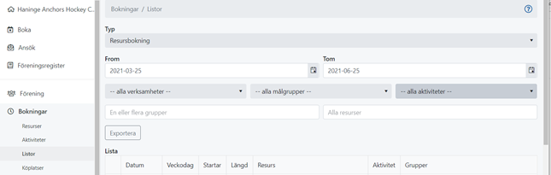

Bild 2

